Методические рекомендации по проведению
фабрики процессов «Сувенирная продукция» в ОГАПОУ «ШАРТ»

1. Основные положения

1.1. Настоящие методические рекомендации по проведению фабрики процессов «Сувенирная продукция» в ОГАПОУ «ШАРТ» (далее методические рекомендации) разработаны в соответствии с постановлением Правительства Белгородской области от 28 мая 2018 года № 161-пп «Об утверждении Положения о бережливом управлении в органах исполнительной власти и государственных органах Белгородской области» и приказом директора техникума.
1.2. Настоящие методические рекомендации разработаны в целях повышения результативности и эффективности деятельности, организованной в соответствии с принципами бережливого управления в стенахОГАПОУ «ШАРТ» (далее Техникума.)
1.3. Настоящие методические рекомендации определяют порядок проведения фабрики процессов «Сувенирная продукция»преподавателями, сотрудниками и студентами техникума.
1.4. Фабрика процессов–это методика обучения, основанная на полном погружении в изучаемый процесс и использовании симуляционного подхода. Это учебная площадка, которая позволяет имитировать реальные условия производства.
Фабрика процессов является одним из инструментов бережливого управления.
Результатом проведения фабрики процессов является возможность каждого участника на практике освоить принципы и инструменты эффективной организации труда, методы и инструменты бережливого производства.
1.5. Задачи фабрики процессов «Сувенирная продукция»:
- получение необходимых компетенций и нацеливание на использование полученных навыков в дальнейшей практической деятельности;
- формирование активного стиля поведения обучающихся;
- развитие аналитических способностей, навыков аргументации и принятия решений;
- умение работать в команде;
- получение возможности имитировать профессиональные обязанности, представляя себя в определенной роли;
- получение шанса обсудить и осмыслить свои действия в той или иной ситуации;
- пробуждать интерес и совершенствовать общекультурные, общепрофессиональные компетенции.

1.6. Фабрика процессов «Сувенирная продукция» включает в себя 3 этапа:
- подготовительный этап;
- проведение игры;
- завершающий этап.

2. Рекомендации по организации и методике проведения подготовительного этапа фабрики процессов «Сувенирная продукция»

2.1. Подготовительный этап включает в себя:
- вводное слово тренера согласно приложению №1 к настоящим методическим рекомендациям;
- распределение ролей между участниками;
- знакомство с целью и задачами фабрики процессов«Сувенирная продукция».
2.2. Подготовительный этап проводится в устной форме, продолжительностью не более пяти минут. Рекомендуется не перегружать обучающихся излишней информацией научно-педагогической направленности.
2.3. К основным моментам, затрагиваемым в пояснительном вводном слове, относятся:
- реальность проигрываемой ситуации, её актуальность для практической деятельности будущих специалистов;
- соответствие предметной области, комплексность задач и отсутствие единственно верного решения.
2.4. Согласно приложению №2 к настоящим методическим рекомендациям роли между участниками могут распределяться случайно или целенаправленно,тренеромили самими участниками. В каждом конкретном случае вопрос о распределении ролей решается индивидуально в зависимости от особенностей личностных и профессиональных взаимоотношений между участниками фабрики процессов «Сувенирная продукция». Кроме того, тренеры в процессе подготовки фабрики процессов«Сувенирная продукция» должны предусмотреть вариации количества ролей как в бóльшую, так и в меньшую сторону.К примеру, при организации фабрики процессов«Сувенирная продукция» по бережливому производству «запасными» ролями могут выступать: кайзен-эксперт по улучшениям, аналитик, специалист, производящий хронометраж.
2.5После распределения ролей обязательно следует инструктирование играющих. Инструкция о ходе игры должна быть чёткой, наглядной и лаконичной и может состоять из общих и отдельных правил для разных ролей.

3.Рекомендации по методике проведения игрыфабрика процессов «Сувенирная продукция»

3.1 В «фабрике процессов» присутствуют три раунда. Длительность раундов определяется видом процессасогласно приложению № 3 к настоящим методическим рекомендациям.Задача всех участников состоит в отработке игрового цикла согласно приложению № 4 к настоящим методическим рекомендациями измерении фактического результата своей работы.Одним из ключевых компонентов этапа проведения является достижение конечного результата, отражённого в целевых показателяхKPI, которые в каждом отыгрываемом процессе могут иметь свою специфику.
К классическим показателям оперативного управления любым процессом относят безопасность, качество, исполнение заказа, затраты и комфортную среду. Реализация оперативного управления изучаемым процессом в рамках проведения фабрики процессов возможна в межраундовом промежутке с использованием средств визуализации согласноприложению № 5 к настоящим методическим рекомендациям
3.2. В ходе проведения раундов участники активно взаимодействуют в рамках заданной ситуации в соответствии с указанными ролью целями. Принцип креативности предполагает использование творческих практико-ориентированных приёмов, способствующих активизации познавательной и изобретательской деятельности обучаемых,что приводит к формированию новых идей, мнений и принятию нестандартных решений.
3.3 Итогом работы в первом раунде должна стать разработка улучшений, внедрение идей по оптимизации, которые позволят повысить эффективность проводимого процесса.
3.4 Во втором и третьем раунде участники обеспечивают выполнение поставленной задачи, применяя улучшения и, проанализировав их эффективность, продолжают выявлять неучтенные и неустраненные потери, принимают обоснованное решение как действовать в конкретной ситуации.

4. Рекомендации по организации и методике проведения заключительного этапа фабрики процессов «Сувенирная продукция»

4.1 Завершающий этап – обсуждение; этот этап можно назвать «дибрифинг», или«рефлексия». На данном этапе участникам необходимо выйти из своих ролей, обсудить ситуацию, ход фабрики процессов, сравнить ситуации 1,2, и 3 раундов и сделать выводы.По окончании игры все участники получают сертификат согласно приложению № 6 к настоящим методическим рекомендациям.

Приложение №1
к методическим рекомендациям
по проведению
фабрики процессов «Сувенирная продукция»
в ОГАПОУ «ШАРТ»

Имитационно-обучающий комплект
«СИСТЕМА ОПЕРАТИВНОГО УПРАВЛЕНИЯ»
Инструкция для тренера

ОПИСАНИЕ РОЛИ ТРЕНЕРА
В процессе игры выступает в роли обучающего, то есть следит за процессом и при необходимости корректирует его.

Задача тренера:
- Обеспечение готовности к 1-му раунду игры (проведение подготовительного этапа);
- Объяснение участникам целей и задач игры, описание процесса игры, пояснение игры;
- Объяснение менеджерам по улучшению, как и какую информацию им необходимо собирать в процессе;
- Модерациямежраундовых периодов.

Всё общение во время раундов между тренером и участниками игры должно (в идеале) осуществляться через менеджера.
Тренер не может предлагать участникам готовые варианты решения проблем, но должен подводить участников к тому или иному решению.
В случае необходимости (если численность обучаемых недостаточна), тренер берет управление на себя, то есть исполняет роль директора.

По завершению игры:
- Следует разобрать все сборочные единицы и разложить в соответствующие лотки.
- Вернуть все инструменты и приспособления.
- Очистить рабочие места.
ТЕХНОЛОГИЯ ОБУЧЕНИЯ
Знакомство
Тренеру необходимо познакомиться с участниками обучения, рассказать о целях и плане обучения, рассказать о правилах игры.
1.Обучение
Проводится обучение основам Бережливого производства, понятия “ценность” и “потери”, принципу “Кайдзен”.

2.Проведение 1-го раунда игры
Участники начинают играть в жестко заданных условиях. Действия каждого участника определены персональной инструкцией. За соблюдением регламента и правил следит тренер.

Цель первого раунда – осознание недостатков традиционной системы производства.
Окончание 1-го раунда:
Тренер, вместе с участниками, при помощи менеджеров по улучшению, анализирует полученные данные. Идет сопоставление с целями. В процессе опроса участников, выявляются проблемы с качеством, исполнением заказа, затратами и культурой производства.

Проведение последующих раундов игры
Целевые показатели по направлениям задаются тренером в начале каждого раунда.
Цель последующих раундов – привить навык оперативного управления показателями “Качество”, “Исполнение заказа”, “Затраты”, “Культура производства”.
Для визуализации используют доски с одноименными названиями: “Качество”, “Исполнение заказа”, “Затраты”, “Культура производства”.
Участники вначале второго раунда знакомятся с инструкцией. В течение раундов менеджер при помощи маркера заполняет формы в соответствии с инструкцией.
По итогам раундов участникам дается время для анализа итогов раундов, после чего показатели фиксируются на стендах “Качество”, “Исполнение заказа”, “Затраты”, “Культура производства”.
Задача менеджера отслеживать достижение данных показателей по итогам каждого раунда.
Окончание раундов:
Тренер, вместе с менеджером по улучшению, анализируют полученные данные. В процессе опроса участников, дополнительно выявляют проблемы по качеству, отклонениям от плана производства, затратам и культуре производства.
Фиксируются идеи по улучшению процесса. После опроса и анализа мастер в раздел “ТОР 3” вносит три самые важные проблемы, с учетом фокуса качества, исполнения заказа, затрат и культуре производства. Разрабатываются мероприятия, назначаются сроки и ответственные.
Далее участникам дается время для реализации мероприятий на своих рабочих местах.
По окончанию 3-го раунда:
Подведение итогов игры. Сравнение ситуаций1,2 и 3 раундов. Разбор полетов. Получение обратной связи от участников обучения.
По завершению игры
1.Очистить стенды с информацией.
2.Следует разобрать все сборочные единицы и разложить в соответствующие лотки.
3.Вернуть все инструменты и приспособления.
4.Очистить рабочие места.

ИСПОЛЬЗУЕМЫЕ СТЕНДЫ С ИНФОРМАЦИЕЙ
Безопасность
 | Форма «Крест безопасности» |  |  |  |  | Форма «Безопасность человека» |  |  |  |  | Форма «Статистика по травмоопасным ситуациям»
 | Инструкция по заполнению формы «Крест безопасности» |  |  |  |  | Инструкция по заполнению формы «Безопасность человека» |  |  |  |  | Форма «ТОР-3»

Качество
 | Форма «Статистика FTT» |  |  |  |  | Форма «Статистика DPU» |  |  |  |  | Форма «Матрица автокачества»
 | Инструкция по заполнению формы «Статистика FTT» |  |  |  |  | Инструкция по заполнению формы «Статистика DPU» |  |  |  |  | Форма «ТОР-3»

Исполнение заказа
 | Форма «Контроль хода производства» |  |  |  |  | Форма «Диаграмма Ямазуми» |  |  |  |  | Форма «Статистика по исполнению плана производства»
 | Инструкция по заполнению формы «Контроль хода производства» |  |  |  |  | Инструкция по заполнению формы «Диаграмма Ямазуми» |  |  |  |  | Форма «ТОР-3»

Затраты
 | Форма «Статистика трудозатрат» |  |  |  |  | Форма «Статистика затрат на использование площадей» |  |  |  |  | Форма «Статистика затрат на запасы»
 | Инструкция по заполнению формы «Затраты» |  |  |  |  | Инструкция по заполнению формы «ТОП-3» |  |  |  |  | Форма «ТОР-3»

Культура производства
 | Форма «Квалификационная матрица» |  |  |  |  | Форма «Результаты аудита по 5S» |  |  |  |  | Форма «Статистика по kaizen»
 | Инструкция по заполнению формы «Квалификационная матрица» |  |  |  |  | Форма «Чек-лист по 5S» |  |  |  |  | Форма «ТОР-3»

Приложение № 2
к методическим рекомендациям
по проведению
фабрики процессов «Сувенирная продукция»
в ОГАПОУ «ШАРТ»

Имитационно-обучающий комплект
«СИСТЕМА ОПЕРАТИВНОГО УПРАВЛЕНИЯ»
Описание ролей участников

ОПИСАНИЕ РОЛИ ДИРЕКТОРА ПО ПРОИЗВОДСТВУ
Директор по производству – финишный контроль за исполнением заказа (партии), мотивация сотрудников на выполнение поставленных задач, мотивация (демотивация) по итогам исполнения (неисполнения) заказа.

Перед началом работы Вы выдаете план производства, озвучиваете условия.

По итогам выполнения партии заказа, перед Вами отчитывается менеджер со своей командой. Вы общаетесь с представителем Заказчика. Сообщаете работникам о выполнении/невыполнении поставленных целей, мотивируете (демотивируете).

В процесс работы Вы не вмешиваетесь.

Производственный план: необходимо собрать 4 годных сборочных единицы (прошедших одобрение Потребителем) за 30 минут.
Дополнительные условия: перемещение между операциями на первом раунде осуществляется по одной единице.

ОПИСАНИЕ РОЛИ ЛОГИСТА
Логист – доставка комплектующих со склада на производство, перемещение НЗП между позициями, перемещение готовой продукции с последней позиции на склад ГП.

Вы – работник службы обеспечения производства.
Ваша задача – доставка комплектующих на позиции, перемещение заготовок между операторами(рабочими) и перемещение готовой продукции на склад ГП.
В процессе Вы:
- Принимаете заявки на доставку комплектующих от работников основного производства;
- Забираете со склада скомплектованные тары и доставляете их согласно заявке;
- Перемещаете заготовки между позициями. ВНИМАНИЕ: в таре можно переносить только по 1 заготовке.
- Перемещение готовой продукции на склад ГП;
- Подаете менеджеру предложения по улучшению (kaizen).

ОПИСАНИЕ РОЛИ КЛАДОВЩИКА-КОМПЛЕКТОВЩИКА
Кладовщик-комплектовщик – комплектация запасных частей в соответствии с потребностями производства. Передача скомплектованных тар логисту.

Вы – работник службы обеспечения производства.
Ваша задача – комплектация необходимых комплектующих согласно заявкам производства.
В процессе работы Вы:
- Принимаете заявки на комплектацию деталей для работников основного производства через логиста;
- Формируете комплект согласно заявке;
- Передаете скомплектованные тары логисту;
- Подаете менеджеру предложения по улучшению (kaizen).

ОПИСАНИЕ РОЛИ РАБОЧЕГО
Рабочий – непосредственная сборка изделия на производстве в соответствии со стандартной рабочей картой (процедурой).

Вы – работник основного производства.
Ваша задача – строгое выполнение стандартной рабочей процедуры по сборке.
В процессе Вы:
- Получаете рабочий инструмент от логиста, согласно наименования, в рабочей инструкции;
- Заказываете необходимые комплектующие со склада через логиста;
- По окончании выполнения заготовки, кладете её в тару, вызываете логиста для передачи тары на следующую позицию;
- В случае возврата детали по причине брака, откладываете выполняемую работу и устраняете брак;
- Подаете менеджеру предложения по улучшению (kaizen).

ОПИСАНИЕ РОЛИ КЛАДОВЩИКА ПО ИНСТРУМЕНТАМ (техник склада)
Кладовщик по инструментам – Выполнение работ по приему и своевременной выдаче инструментов.Проверка соответствия принимаемых инструментов сопроводительным документам. Раскладка (сортировка) инструментов по видам, назначению, местам и зонам хранения.Передача необходимых инструментов логисту.

Вы – работник службы обеспечения производства.
Ваша задача – комплектация необходимых инструментов согласно заявкам производства.
В процессе работы Вы:
- Принимаете заявки на необходимые инструменты для работников основного производства через логиста;
- Формируете комплект согласно заявке;
- Передаете необходимые инструменты логисту;
- Подаете менеджеру предложения по улучшению (kaizen).

ОПИСАНИЕ РОЛИ КОНТРОЛЕРА
Контролер – контроль сборки изделия в соответствии с ключевыми параметрами, прописанными в стандартной рабочей карте (процедуре).

Вы – работник основного производства.
Ваша задача – контроль правильной сборки.
В процессе работы Вы:
- Получаете заготовки от производства через логиста;
- Производите осмотр заготовки в соответствии со стандартной рабочей картой (процедурой);
- В случае обнаружения брака, складываете заготовку в тару для брака и передаете логисту, для возврата и переделки;
- Подаете мастеру предложения по улучшению (kaizen).

ОПИСАНИЕ РОЛИ ИНЖЕНЕРА ПО ТБ
Инженер по охране труда — контролирует соблюдение правил техники безопасности сотрудников предприятия в процессе их трудовой деятельности.

Вы – работник службы безопасности
Ваша задача – контроль за соблюдением техники безопасности
В процессе работы Вы:
- Проводите инструктаж с работниками;
- Контроль за применением спецодежды, средств защиты и лечебно-профилактического питания.
- Проверка состояния средств защиты (индивидуальных и коллективных).
- Подаете мастеру предложения по улучшению (kaizen).

ОПИСАНИЕ РОЛИ МЕНЕДЖЕРА ПО УЛУЧШЕНИЮ
Менеджер по улучшению – запись текущей ситуации процесса, схематичное изображение процесса, измерение времени выполнения основных игровых операций, разработка возможных вариантов улучшений существующего процесса.

Вы не являетесь непосредственным участником производственного процесса.
Ваша задача – сбор и анализ информации для улучшения существующего процесса.
В процессе работы Вы:
- Замеряете время выполнения операций каждым оператором;
- Фиксируете перемещение работников основного и вспомогательного процессов;
- Фиксируете показатели, озвученные модератором на доске;
- Производите подсчет часов и НЗП на рабочих местах;
- Придумываете предложения по улучшению (kaizen).

ОПИСАНИЕ РОЛИ БРИГАДИРА
Бригадир – контроль основного производства.
Вы – работник основного производства.

Ваша задача – создание условий для выполнения производственных показателей.
В процессе работы Вы:
- Собираете жалобы работников и варианты улучшений;
- Реагируете на проблемы, возникающие в процессе общения между работниками основного производства и вспомогательными службами;
- Контролируете выполнение рабочими стандартных процедур;
Вы не имеете права помогать рабочим исправлять брак, выполнять функции логиста или комплектовщика.

Производственный план: необходимо собрать 1 годную сборочную единицу (прошедшую одобрение Потребителем) за 30 минут.
Дополнительные условия: перемещение между операциями на первом раунде осуществляется по одной единице.

ОПИСАНИЕ РОЛИ УПАКОВЩИКА
Упаковщик – комплектация и упаковка готовой продукции.

Вы – работник основного производства.

Ваша задача – упаковать готовое изделие и сдать его на склад готовой продукции через логиста.

В процессе работы Вы:

- Получаете готовое изделие через логиста;
- Заказываете необходимые комплектующие со склада через логиста;
- Передаете упакованную продукцию на склад готовой продукции через логиста.

ОПИСАНИЕ РОЛИ МАРКЕТОЛОГА
Маркетолог – формирование имиджа бренда, организация егопродвижения.

Вы не являетесь непосредственным участником производственного процесса.
Ваша задача – сбор и анализ информации для улучшения существующего процесса и продвижения изделия.
В процессе работы Вы:
- Делаете SWOT-анализ:
S (strength) — сильные стороны;
W (weakness) — слабые стороны;
O (opportunities) — возможности;
T (threats) — угрозы.
- Создаете рекламные месседжи, слоганы, девизы;
- Придумываете предложения по улучшению (kaizen).

Приложение № 3
к методическим рекомендациям
по проведению
фабрики процессов «Сувенирная продукция»
в ОГАПОУ «ШАРТ»

Имитационно-обучающий комплект
«СИСТЕМА ОПЕРАТИВНОГО УПРАВЛЕНИЯ»
Технологическая схема процесса

Схема технологического процесса сборки для первого раунда
Примечания:
Л – Логист
- Оператор (Р – рабочий, Кл – кладовщик, К – контролер, У – упаковщик)

- Направление движения потока (технологического процесса)
Р4
Склад готовой продукции
Кл
Л
Р1
Р2
Л
К
У
Р3

Приложение № 4
к методическим рекомендациям
по проведению
фабрики процессов «Сувенирная продукция»
в ОГАПОУ «ШАРТ»

Имитационно-обучающий комплект
«СИСТЕМА ОПЕРАТИВНОГО УПРАВЛЕНИЯ»
Рабочие инструкции

Департамент внутренней и кадровой политики

Областное государственное автономное профессиональное образовательное учреждение
«Шебекинский агротехнический ремесленный техникум»

РАБОЧАЯ ИНСТРУКЦИЯ
Наименование операции |  |  |  |  | Сборка |  | Лист1
Обозначение и наименование чертежа детали |  |  |  |  | Этап I Сборка основы
Поз. | Обозначение  детали | Наименование  детали | Кол-во шт |  | Наименование оборудования, инструмента |  |  | Время сек.
1 |  | Пластиковая заготовка | 1 |  | -стол  -ножницы  -карандаш  -пинцет  -клей-карандаш  -трафарет  -лист картона
2 |  | Эмблема | 1
3
4
5
6
Содержание операции |  |  |  | Время  сек |  | Фотография, схема выполняемой  операции
1.Берём пластиковую заготовку  Обратить внимание на место расположения вырезанного отверстия (оно располагается справа) |  |  |  |  |  | 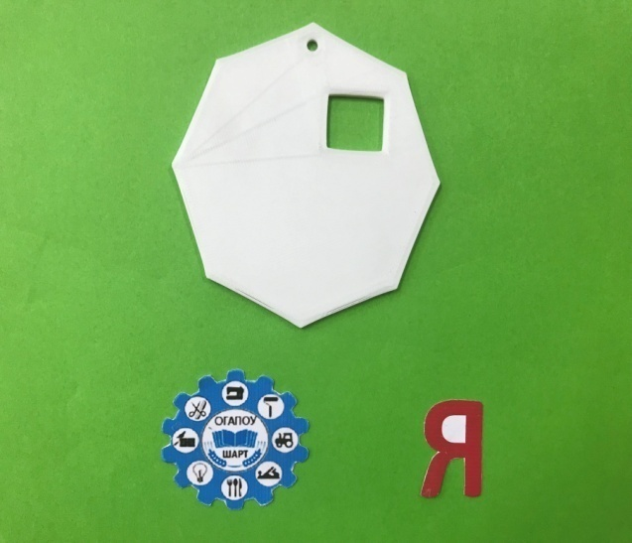
2.Вырезаем из заготовок эмблему и букву «Я»
С помощью трафарета обводим букву «Я» и вырезаем по контуру (буква «Я» должна быть красного цвета)
Обратить внимание на аккуратность вырезания деталей.

3.Приклеит эмблему и букву на пластиковую заготовку. Буква «Я» - слева от отверстия;  Эмблема – в нижней части заготовки, по центру |  |  |  |  |  | 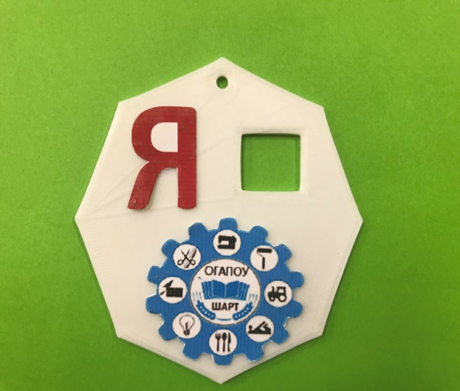

Департамент внутренней и кадровой политики

Областное государственное автономное профессиональное образовательное учреждение
«Шебекинский агротехнический ремесленный техникум»

РАБОЧАЯ ИНСТРУКЦИЯ
Наименование операции |  |  |  |  | Сборка
Обозначение и наименование чертежа детали |  |  |  |  | Этап II Сборка
Поз. | Обозначение  детали | Наименование  детали | Кол-во шт |  | Наименование оборудования, инструмента |  | Время сек.
1 |  | Значок | 1 |  | --стол  -ножницы  -пинцет  -клей-карандаш
 |  | батарейка | 3
 |  | Переключатель | 1
 |  | Пружинка | 1
 |  | Лента (80см) | 1
Содержание операции |  |  |  | Время  сек |  | Фотография, схема выполняемой  операции
1.Открыть заднюю крышку значка и вставить значок в отверстие. |  |  |  |  |  | 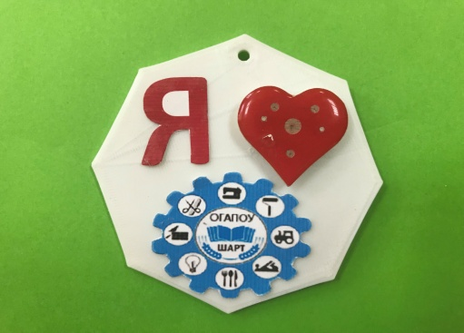
2.Пластиковую заготовку переворачиваем лицевой стороной вниз. |  |  |  |  |  | 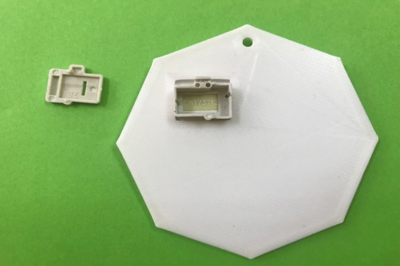
3. Вставляем батарейки (3шт) в отсек для батареек |  |  |  |  |  | 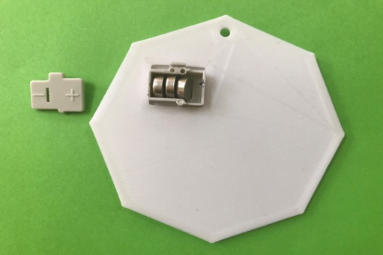
4. В отверстие в переключателе вставляем пружинку |  |  |  |  |  | 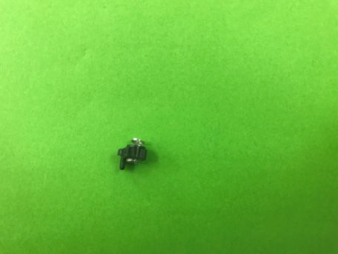
5. Переключатель с пружинкой вставляем в отсек для батареек (справа от батареек).  Проверяем работу светящегося элемента значка |  |  |  |  |  | 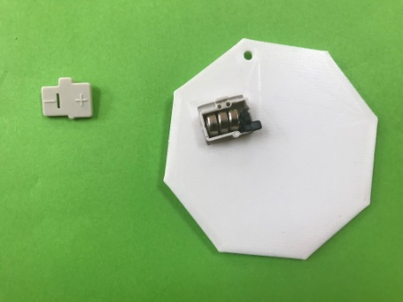
6. Вставляем булавку и закрываем крышку отсека для батареек |  |  |  |  |  | 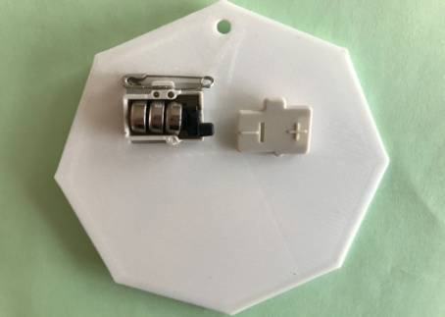
7. Вставить ленту в верхнее отверстие и скрепляем её. |  |  |  |  |  | 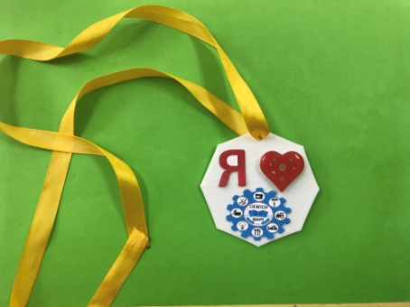
8. Готовое изделие передать контролёру

Департамент внутренней и кадровой политики

Областное государственное автономное профессиональное образовательное учреждение
«Шебекинский агротехнический ремесленный техникум»

РАБОЧАЯ ИНСТРУКЦИЯ
Наименование операции |  |  |  |  | Упаковка
Обозначение и наименование чертежа детали |  |  |  |  | Упаковка сувенирных часов
Поз. | Обозначение  детали | Наименование  детали | Кол-во шт |  | Наименование оборудования, инструмента |  | Время сек.
1 |  | Готовое изделие | 1 |  | -стол  -ножницы  -карандаш  -линейка  -клей карандаш
2 |  | Шаблон коробки упаковочной | 1
3 |  | Лист картона | 1
4
5
6
Содержание операции |  |  |  | Время  сек |  | Фотография, схема выполняемой  операции
1.Взять шаблон упаковочной коробки и лист картона. |  |  |  |  |  | 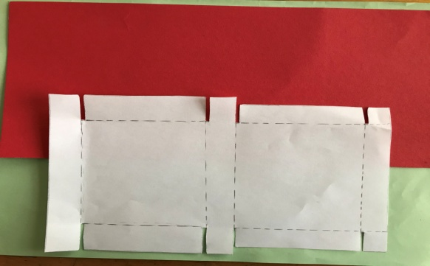
2. Обвести карандашом на листе картона шаблон |  |  |  |  |  | 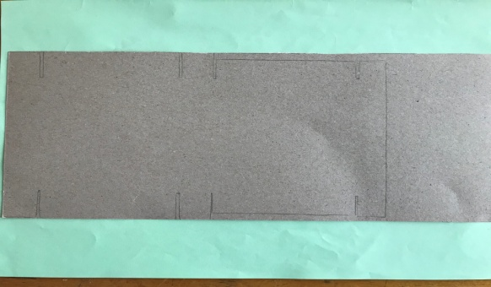
3. Вырезать заготовку упаковочной коробки |  |  |  |  |  | 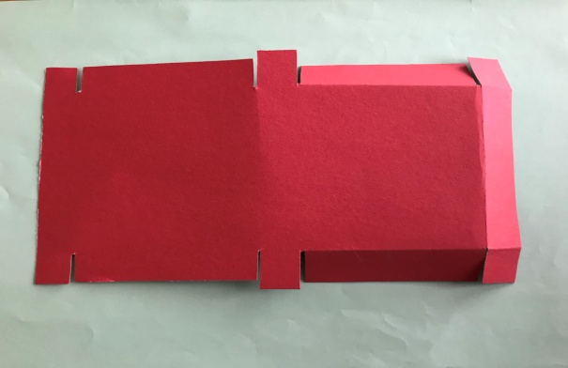
4. Склеить упаковочную коробку
Обратить внимание на аккуратность склеенной коробки

5. Открыть упаковочную коробку

6.Взять готовое изделие в сборе и вложить в коробку |  |  |  |  |  | 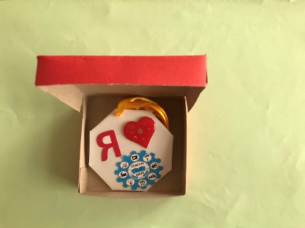
7.Закрыть коробку

8.Отправить упакованное изделие Контролёру

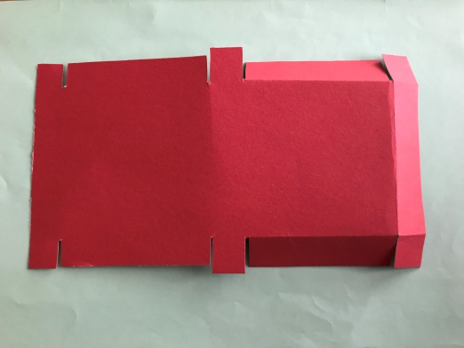
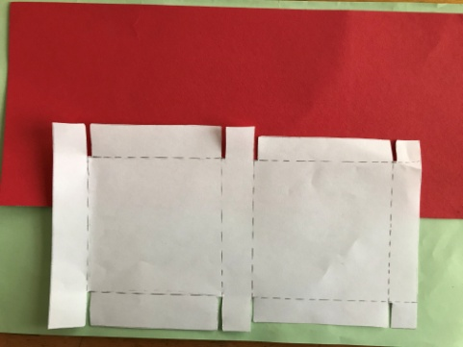
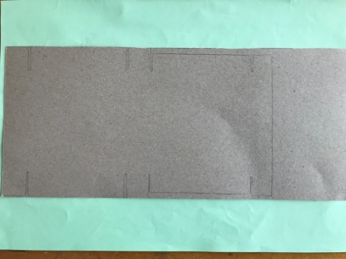

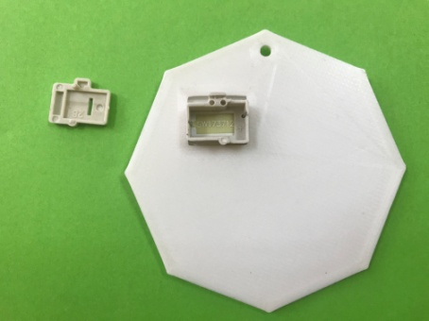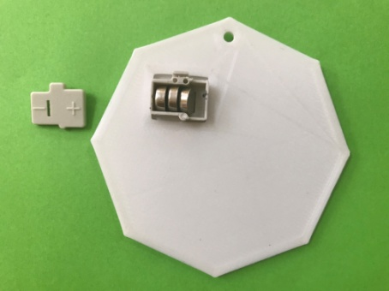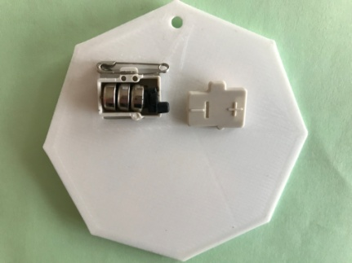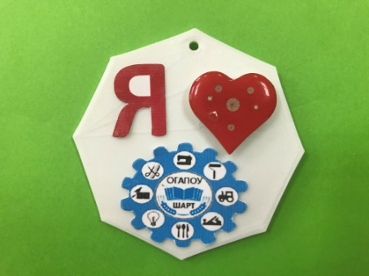

Приложение № 5
к методическим рекомендациям
по проведению
фабрики процессов «Сувенирная продукция»
в ОГАПОУ «ШАРТ»

Имитационно-обучающий комплект
«СИСТЕМА ОПЕРАТИВНОГО УПРАВЛЕНИЯ»
Общие положения по заполнению стендов

Стенды заполняются менеджерами по улучшениям под контролем тренера.
В зоне “Производство” находится стенд, на котором располагаются формы и инструкции:

Безопасность |  | Качество |  | Исполнение Заказа |  | Затраты |  | Культура Производства

Целевые показатели задаются тренером. Задача менеджера отслеживать достижение данных показателей по итогам каждого раунда.
При отклонениях от целевых показателей проводится совместно с остальными участниками анализ, выявляется ТОР-3 проблем по каждому направлению. Каждая проблема рассматривается отдельно, анализируется. По каждой проблеме разрабатываются мероприятия, назначаются ответственные и срок реализации.

ИНСТРУКЦИЯ ПО ЗАПОЛНЕНИЮ СТЕНДА “КРЕСТ БЕЗОПАСНОСТИ”

Форма “Крест безопасности” служит для визуального определения обстановки по безопасности.
“Крест безопасности” заполняется в течение раунда менеджером при помощи маркера.
На “Кресте безопасности” отмечаются:
КРАСНЫМцветом отмечаем, если произошли несчастные случаи, или получена микротравма.
ЖЕЛТЫМцветом показывает, что выявлена травмоопасная ситуация.
Травмоопасная Ситуация-происшествие, которое случилось на рабочем месте, но не привело к травме, или любое опасное обстоятельство, которое могло привести к травме.
ЗЕЛЕНЫМцветом обозначаем процесс без травм и травмоопасных ситуаций.
 |  | 1 | 2 | 3
 |  | 4 | 5 | 6
7 | 8 | 9 | 10 | 11 | 12 | 13
14 | 15 | 16 | 17 | 18 | 19 | 20
21 | 22 | 23 | 24 | 25 | 26 | 27
 |  | 28 | 29 | 30

ИНСТРУКЦИЯ ПО ЗАПОЛНЕНИЮ СТЕНДА
“БЕЗОПАСНОСТЬ ЧЕЛОВЕКА”
Форма служит для визуального определения обстановки по безопасности персонала.
Форма “Безопасность человека” заполняется в течении раунда менеджером участка при помощи маркера.
Указывают травмы по частям тела человека
Единый случай обозначается красной звёздочкой-
Если случай повторяется, используют обозначение в виде синего ромба-
В таблице обозначается количество травм по частям тела человека.
В завершении раунда мастером в разделе “ТОР-3” вносятся три самые важные проблемы, с учетом фокуса безопасности.

ИНСТРУКЦИЯ ПО ЗАПОЛНЕНИЮ СТЕНДА «ТОР-3»
Менеджер заполняет бланк:
1.В графе «Проблемы»коротко описывает проблему по заданному направлению
2.В графе «Мероприятие» указывают меры, которые разработаны для устранения данной проблемы
3.В графе «Срок исполнения» указывает срок реализации мероприятия
4.В графе «Ответственный» Ф.И.О. ответственного
5.В графе «Статус» отслеживается этап реализации мероприятий, используя обозначения:

План работ отсутствует,
Работа не начата
План работ есть,
работы начаты
Работывыполнены на 50%
Работы выполнены,
результаты достигнуты
Улучшения
стандартизации
ИНСТРУКЦИЯ ПО ЗАПОЛНЕНИЮ СТЕНДА
«КОНТРОЛЬ ХОДА ПРОИЗВОДСТВА»
Менеджер в течение раунда ведет бланк поминутного контроля выпуска продукции.
- В графе «План» вписывается количество продукции, которая должна выдавать бригада ежеминутно.
- В графу «Факт» вписывается фактическое количеству выпущенной продукции.
- В графу «Нарастающий план/факт нарастающий» вписывается план/факт нарастающий.
- В графу «Отклонение в минуту/отклонение нарастающее» вписывается отклонения фактического выпуска от планового в минуту и нарастающие отклонение.
- В графу «Проблема» вписываются проблемы, которые вызвали отрицательное или положительное отклонение от плана.
- В графы «Простои в минуту/ простои нарастающие» вписываются простои, повлиявшие на плановый выпуск продукции.

